PRIJAVA STRUČNE PRAKSE
Potvrđujem svoju saglasnost da student_ica
(ime i prezime studenta_ice, broj indeksa, JMBG, semestar/godina studija)
obavlja studentsku/stručnu praksu
iz
(naziv pozitivno-pravnog predmeta)
u
(naziv pravne osobe)
Podaci o radnoj sredini u kojoj student_ica obavlja stručnu praksu:
Adresa:
Telefon:
E-mail:
Mentor*:
(*ime i prezime; radno mjesto)
Odgovorna osoba u radnoj sredini:
Voditelj studentske/stručne prakse:
DNEVNIK PRAKSE²
Student/ica:
Akademska godina:
Godina studija/semestar, pozitivno-pravni predmet:.
Ustanova i mjesto odrađivanja prakse:
Vremensko razdoblje odrađivanja prakse:
Ukupno odrađeno sati:
Mentor/ica:
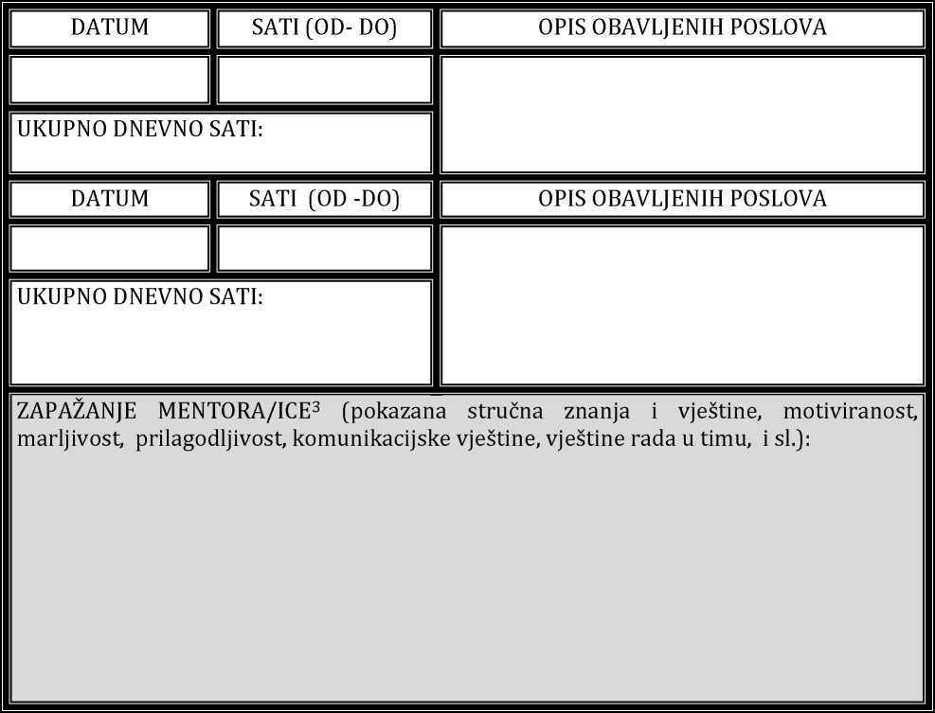
Potpis mentora/ice:
- Studenti dnevnik prakse ispunjavaju isključivo u e-obliku, a predaju isprintan i potpisan od strane mentora.
- Ispunjava mentor/ica.
Ime i prezime mentora:
Radno mjesto:
Naziv i adresa pravne osobe(radne sredine):.
P O T V R D A
O OBAVLJENOJ STRUČNOJ PRAKSI
kojom se potvrđuje da je student/ica
(ime i prezime studenta/ice, broj indeksa, JMBG, semestar, predmet)
Obavio_la stručnu praksu u vremenu
od do
(dan, mjesec, godina) (dan, mjesec, godina)
u ukupnom trajanju od radnih sati.
Za vrijeme stručne prakse student_ica je obavljao_la sljedeće poslove:
(ukratko opisati poslove koje je student_ica upoznao_la i na kojima je radio_la) Studentska praksa je (zaokružiti):
- uspješno odrađena
- neuspješno odrađena
Mjesto i datum izdavanja potvrde:
Mentor:

